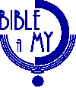
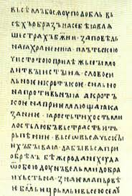
Zveme všechny žáky od 5. ročníku ZŠ a studenty středních škol na farní kolo
23. ročníku soutěže akreditované Ministerstvem školství, mládeže a tělovýchovy
BIBLE A MY
Bible je rozmanitá kniha plná historických událostí a faktů, mouder, podobenství, rad do života…
Přijďte odhalit její tajemství!
Kdy: v sobotu 7. listopadu 2015 od 14:00
Kde: na faře v Jeníkově

Témata: Ježíš v Jeruzalémě (od vjezdu po zatčení podle Matoušova evangelia)
Šalomoun – jeho příběh a kniha Přísloví
Poslední večeře a židovské Velikonoce
Evangelium a listy podle apoštola Jana

Nejprve budeme společně bádat v tzv. Knize knih a poté každý účastník vyplní krátký test na téma, které bylo probráno.
Ty, kteří přes okresní kolo postoupí až do celostátního, čeká třídenní výlet do moravské metropole - Brna.
Přihlašujte se, prosím, do 4. listopadu u s.k. Táni Dohnalové
(MarieAntonina@seznam.cz, 731 402 748).

Všichni jste srdečně zváni!

